**Что вы узнаете из этой темы**

В этой теме разберем методы, технологии и формы работы, которые помогут обучать одаренных детей. Расскажем, как при помощи современных технологий поддерживать мотивацию у одаренных и способных детей.

Изучите четыре лекции, затем переходите к следующей теме. После того как познакомитесь со всеми темами этого учебного блока, ответьте на десять тестовых вопросов. Кликните по кнопке «Сдать» в конце этого раздела программы.

**По каким принципам и в каких формах работать   
с одаренными детьми**

Педагогу важно поддерживать у одаренных и способных детей интерес к обучению. Заинтересованный ученик готов к самостоятельной поисковой деятельности. В лекции расскажем, на каких принципах нужно строить обучение одаренных школьников, какие формы и методы работы использовать.

### **На какие принципы опираться**

На рисунке 1 рассмотрим принципы педагогической деятельности в работе с одаренными детьми.

**Рисунок 1. Принципы работы с одаренными школьниками**

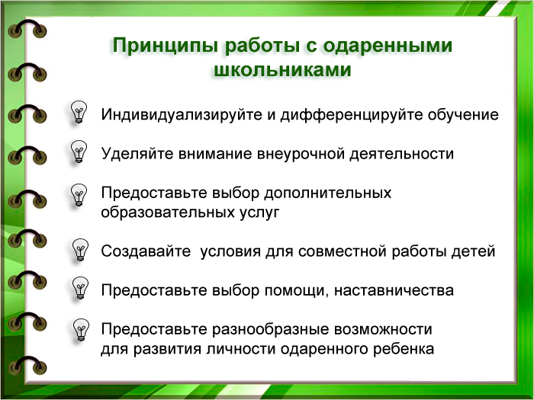

Планируйте и прогнозируйте свою деятельность. Опирайтесь на методологические подходы современной педагогики и психологии (таблица 1).

**Таблица 1. Какие методологические подходы использовать в работе**

|  |  |
| --- | --- |
| **Подход** | **Как реализовать в работе** |
| Системный | Всегда связывайте цели, методы и формы обучения с материальной базой школы |
| Личностный | Создавайте условия, чтобы развивать творческий потенциал школьников. Способствуйте саморазвитию детей |
| Деятельностный | Учите одаренных детей:  – ставить цели;  – планировать и организовывать свою деятельность;  – проводить самоанализ и оценивать свои результаты |
| Культурологический | Помогайте школьнику становиться творческой личностью, осваивать культуру общения |

Как правило, одаренные и способные школьники испытывают высокую потребность в исследовательской и поисковой активности. Одаренный ребенок не проявляет себя, если педагог обучает только традиционными способами.  Из-за этого у детей снижается мотивация.

Чтобы обучать и развивать способных детей, выбирайте эффективные формы и методы занятий. Они позволят одаренным детям:

–  погрузиться в творческий процесс обучения;

– делать новые открытия;

– заниматься самопознанием.

### **Какие методы работы применять**

Решить задачу творческого развития одаренных школьников помогут специальные методы. Какие именно и как их применять, смотрите на рисунке 2.

**Рисунок 2. Какие творческие методы использовать в работе с одаренными учениками**

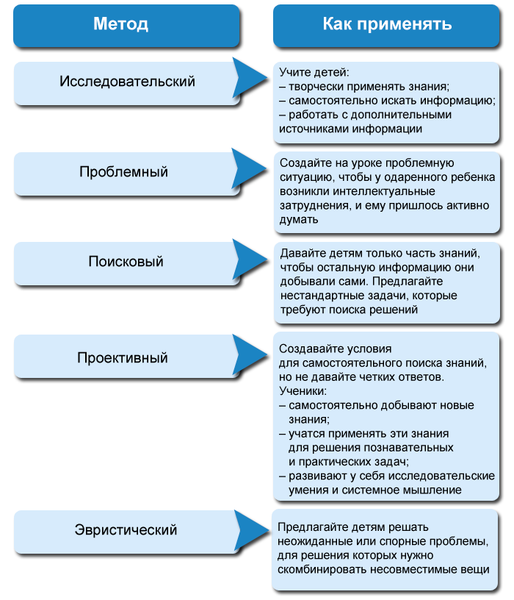

### **Какие формы работы использовать**

Работу с одаренными детьми можно разделить на урочную и внеурочную.

**Урочная работа.** Включает традиционные и инновационные уроки. В частности, занятия с ИКТ, проекты, уроки-экскурсии, диспуты, дебаты, пресс-конференции, ролевые и деловые игры, уроки-семинары, интегрированные уроки.

На рисунке 3 смотрите, какие традиционные формы деятельности эффективны при работе с одаренными школьниками.

**Рисунок 3. Какие формы работы стоит применять в рамках обучения одаренных детей**

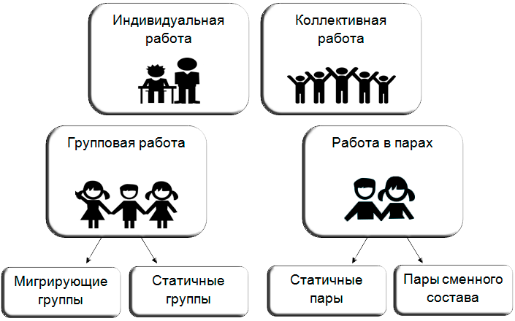

**Внеурочная работа.** Задача внеурочной работы – выявить интересы и возможности одаренных детей в разных видах деятельности, создать условия для индивидуального развития каждого ребенка. На рисунке 4 смотрите, какие формы работы с одаренными школьниками включает внеурочная деятельность.

**Рисунок 4. В каких формах работать с одаренными детьми вне уроков**

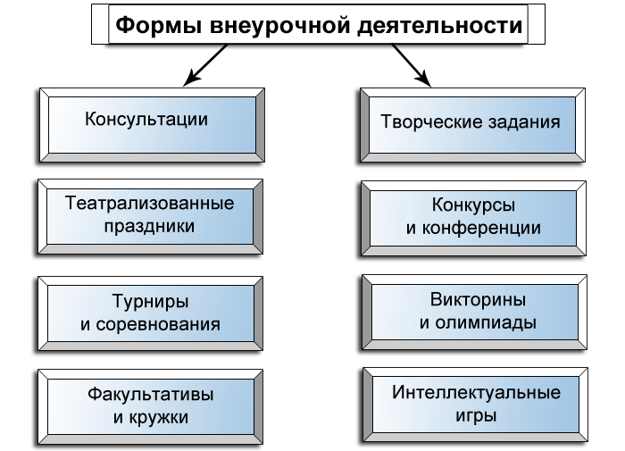

#### Пример

**Какие внеурочные мероприятия можно организовать для одаренных учеников**

1.Турнир знатоков (игры «Что? Где? Когда?», «Своя игра», «Брейн-ринг»).

2. Литературно-музыкальный  вечер, встреча с ученым, поэтому и т. п.

3. Праздник «Парад химических элементов», игра-путешествие «Химия – страна чудес».

**Какие есть технологии работы с одаренными детьми   
и как их применять**

Используйте специальные технологии обучения, чтобы поддержать учебную мотивацию одаренных школьников и развить их способности. Смотрите на рисунке 1, какие технологии наиболее популярны в школах, а дальше разберем, как их использовать на практике.

**Рисунок 1. Какие технологии стоит применять в обучении одаренных детей**

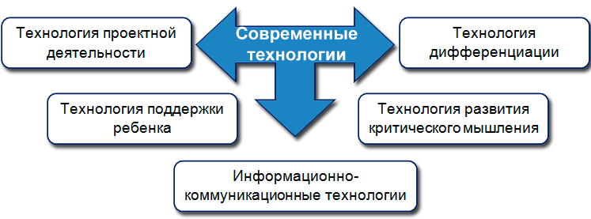

### **Проектная технология**

Проектная технология универсальна: ее можно применять в рамках любого учебного предмета. Проекты на уроках и во внеурочной деятельности активизируют познавательный интерес, развивают творческие способности детей. Школьник анализирует и находит решение практической задачи, защищает свою позицию, когда выступает с публичным докладом.

Участие в экспериментах и исследованиях  позволяет школьникам:

–  почувствовать уверенность в себе;

– самоутвердиться;

– ощутить радость успеха.

На рисунке 2 смотрите, чем полезен детям метод проектов.

**Рисунок 2. Какие способности развивает проектная технология**

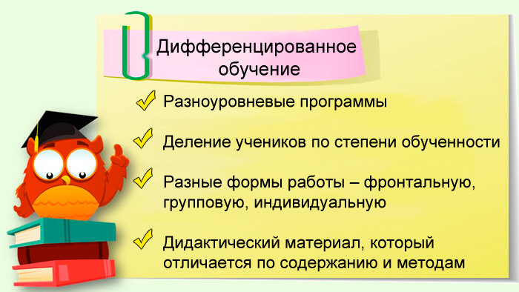

### **Технология дифференцированного обучения**

Цель дифференцированного обучения – вовлечь в работу всех учеников, помочь неуспевающим детям развить способности, как у сильных учеников. А сильным ученикам поделиться опытом и знаниями с отстающими школьниками.

Дифференциация бывает:

– внутренняя (ученики объединяются в малые группы);

–  внешняя (ученики соединяютсяклассами, школами).

Дифференциация помогает школьникам усвоить базовые знания и раскрыть способности. На рисунке 3 смотрите, что предполагает дифференцированное обучение.

**Рисунок 3. Что предполагает дифференцированное обучение**

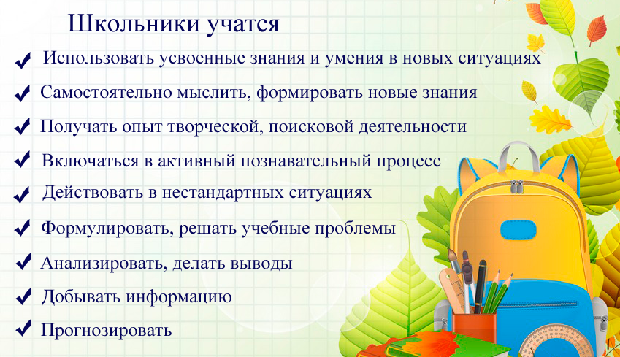

Чтобы организовать дифференцированное обучение, разделите учеников на группы по степени обученности (рисунок 4).

**Рисунок 4. Как разделить учеников на группы**

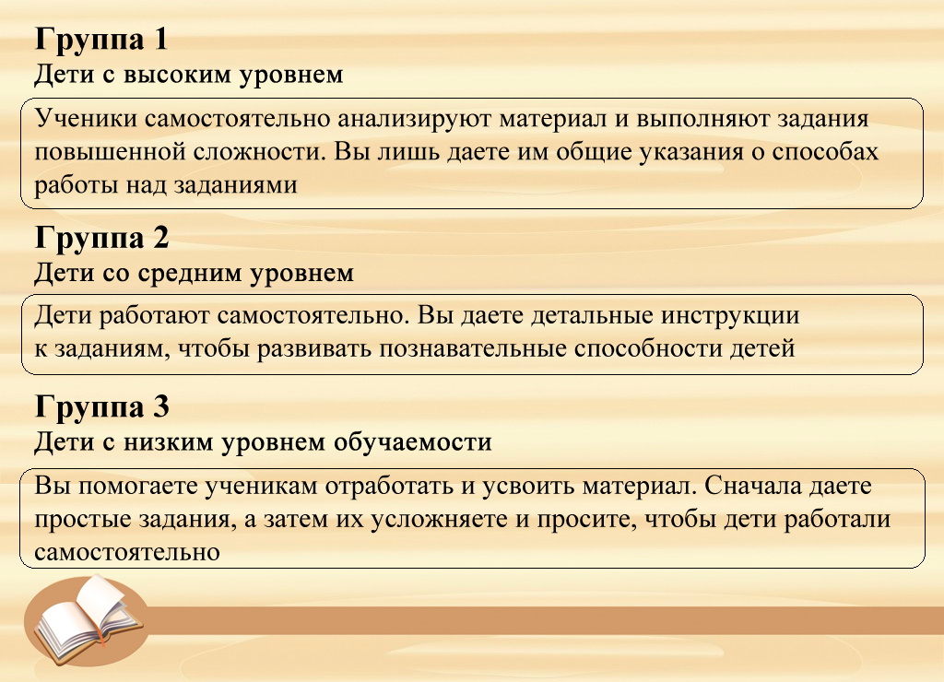

### **Технология поддержки ребенка**

Ваша задача – помочь детям, в том числе одаренным, в личностном росте. В этом поможет технология поддержки ребенка. Что характерно для этой технологии, смотрите на рисунке 5.

**Рисунок 5. Что предполагает технология поддержки**

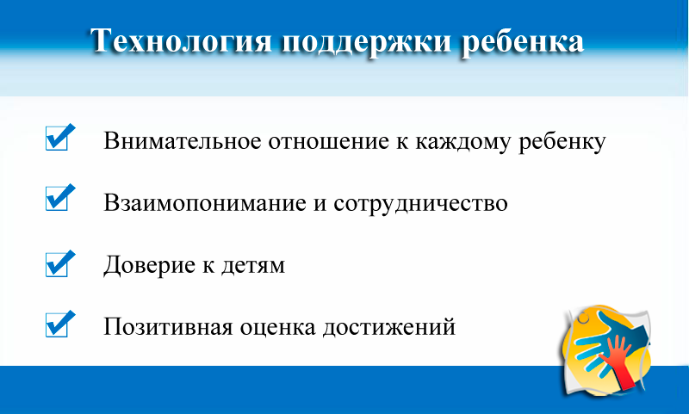

**Технология развития критического мышления**

Активизируйте мыслительную деятельность школьников с помощью технологии развития критического мышления.Применяйте ее на практике в три этапа (рисунок 6).

**Рисунок 6. Какие этапы включает технология развития критического мышления**

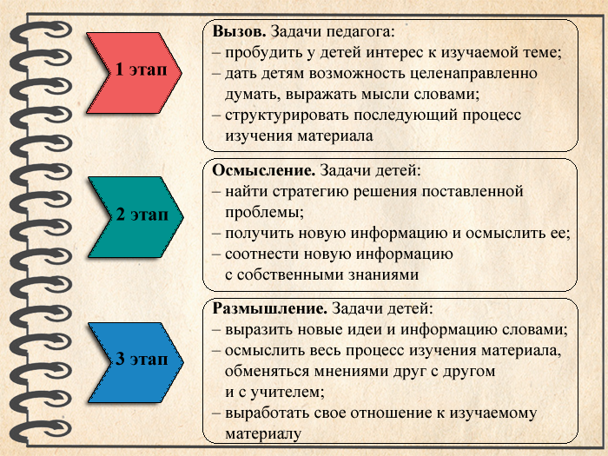

Рассмотрим приемы работы, которые можно применять на разных этапах технологии. Начнем с приемов, которые актуальны для этапа вызова.

**Прием «Ключевые слова».** Развивает воображение, фантазию, активизирует внимание. Когда работаете с терминами, выберите 5–10 ключевых слов по изучаемой теме и выпишите их на доску. Далее возможны два варианта развития событий.

Вариант первый: вы делите учеников на пары. Каждой паре даете 5 минут на то, чтобы методом мозговой атаки ребята предложили трактовку терминов.

Вариант второй: дети работают в группах или индивидуально. Вы предлагаете им составить рассказ, в котором необходимо употребить термины, которые вы выписали на доску.

**Прием** **«Мозговой штурм».** Стимулирует умственную деятельность и творческую активность учеников. Дети учатся кратко и максимально четко выражать свои мысли, анализировать их.

Используйте индивидуальную, парную и групповую формы работы. При групповой форме разделите учеников на две группы: одни дети выдвигают идеи и предположения – создают банк идей. Другие занимаются анализом. Группы работают по очереди

Есть еще одна форма организации мозгового штурма. Сначала все дети участвуют в процессе как генераторы идей, потом выступают в роли критиков. То есть критикуют собственные идеи и предлагают, как их можно доработать.

#### Пример

**Какие еще приемы работы можно применять на этапе вызова**

1. «Корзина идей».

2. «Дерево предсказаний».

3. «Верные/неверные утверждения».

4. «Ассоциации».

5. «Перепутанные цепочки».

6. «Круги по воде».

Следующие приемы актуальны для этапа осмысления.

**Прием** **«Инсерт», или** **«пометки на полях».** Позволяет школьникам запоминать максимум информации при чтении. При работе с текстом ученики помечают на полях отрывки, предложения или слова. Для этого используют обозначения из таблицы.

**Какие пометки нужно делать на полях во время чтения**

|  |  |
| --- | --- |
| **Символ** | **Что обозначает** |
| «у» | «Эта информация мне уже известна» |
| «+» | «Новые факты для меня» |
| «–» | «У меня было другое представление об этом», «Я думал по-другому» |
| «?» | «В этом материале есть что-то непонятное для меня», «Нужны объяснения» |

После прочтения текста дети заполняют таблицу, делая значки заголовками граф таблицы. В графы заносят сведения из текста, чтобы их запомнить.

**Прием** **«Ромашка Блума», или «ромашка вопросов и ответов».** Прием основан на работе с текстом. Задача – осмыслить информацию с помощью постановки вопросов к тексту и поиска ответов на них. Какие вопросы можно задавать к тексту, смотрите на рисунке 7.

**Рисунок 7. Какие вопросы можно задать к тексту**

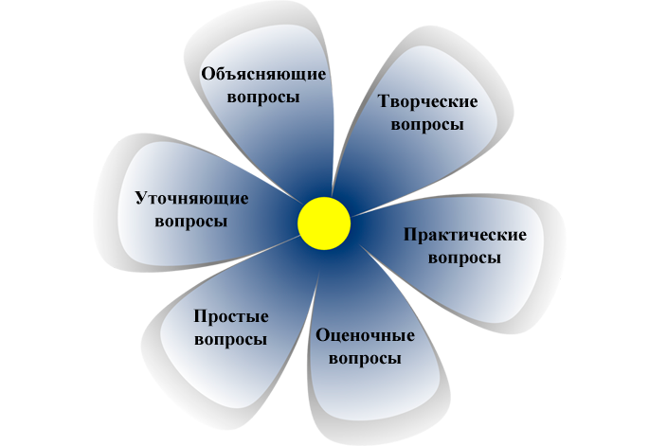

Простые вопросы требуют знания фактического материала и ориентированы на работу памяти: «Что…?» «Когда…?» «Где…?»

Уточняющие вопросы: «насколько я понял….», «правильно ли я поняла, что…»

Объясняющие вопросы: «Почему…?»

Оценочные вопросы (сравнение): « Как вы относитесь к…»

Творческие вопросы (прогноз): «Как вы думаете, что произойдет дальше…?», «Что будет, если…»

Практические вопросы: «Как мы можем…?», «Как бы вы поступили…?» «Как можно применить…?»

#### Пример

**Какие еще приемы работы можно применять на этапе осмысления**

1. «Фишбоун», или «Рыбий скелет».

2. «Плюс–минус–интересно».

3. Метод Уолта Диснея.

4. Диаграмма Вена.

5. Метод «Шесть шляп мышления» (Де Боно).

6. «Бортовой журнал».

7. «Генераторы и критики».

8. «Идея».

Теперь разберем приемы работы для этапа размышления.

**Прием** «**Кластер»**. Это способ графической организации материала, который позволяет сделать наглядными мыслительные процессы.Памяткаподскажет, как составить кластер.

**Памятка. Как составить кластер**

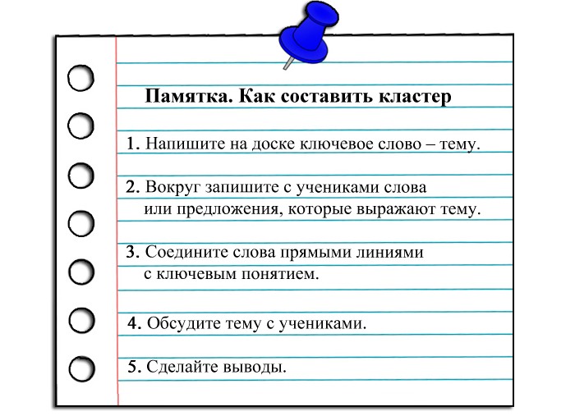

**Прием** **«Синквейн».** Этот прием мы уже разбирали в разделе программы о работе с неуспевающими учениками. Используйте его, чтобы обобщить информацию, оценить понятийный багаж школьников.

Напомним: синквейн – это стихотворение из пяти строк, которое построено по особым правилам. Первая строка – одно существительное, ключевое слово, которое определяет содержание синквейна. Вторая строка – два прилагательных, которые характеризуют тему. Третья строка – три глагола, которые обозначают действие в рамках заданной темы. Четвертая строка – фраза из трех-четырех слов, которая раскрывает суть темы или отношение к ней. Пятая строка – одно слово, которое повторяет суть темы.

#### Пример

**Как выглядит синквейн**

Сказка

Волшебная, бытовая.

Читать, пересказывать, учить.

Сказка – ложь, да в ней намек.

Фантазия, выдумка.

На этапе размышления также можно применять приемы: ответы на вопросы, проверка и обсуждение таблиц, «Диаманта», «Пять пальцев», «Сэндвич похвалы», «Пятиминутное эссе».

### **Информационно-коммуникационные технологии**

Современные средства ИКТ помогают учителю:

– активизировать процесс обучения;

– придать обучению творческий характер;

– повысить мотивацию школьников.

Смотрите на рисунке 8, какие средства ИКТ можно использовать, чтобы раскрыть потенциал одаренных учеников.

**Рисунок 8. Какие средства ИКТ раскрывают потенциал детей**

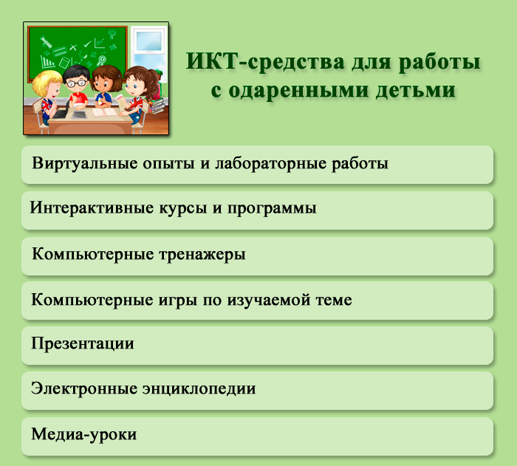

**Как развивать одаренных школьников   
с помощью коучинга**

Вы уже знаете о технологиях, которые полезно применять в работе с одаренными и способными учениками. В этой лекции читайте об инновационной технологии в работе педагогов – коучинге.

С помощью коучинга вы сможете повысить образовательные результаты школьников. Кроме того, коуч-подход позволяет решать проблемы:

– мотивации;

– осознанности в обучении;

– нехватки времени у современного учителя.

Коучинговый подход предполагает, что вы активно слушаете и задаете ученикам сильные вопросы. Эти вопросы способствуют тому, чтобы школьник размышлял, анализировал, самостоятельно делал выводы.

В работе с детьми используйте три типа вопросов. Какие именно – рассмотрим на рисунке.

**Рисунок 1. Какие вопросы задавать школьникам**

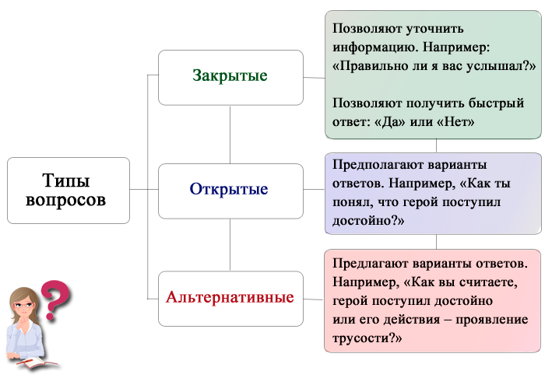

Наиболее эффективны открытые вопросы. Они подстегивают мыслительную активность школьников, побуждают их рассуждать, погружаться в тему.

#### Пример

**Какие открытые вопросы можно задавать ученикам**

– Как ты поймешь, что достиг цели?

– Что для тебя будет наилучшим результатом?

– Что, если бы у тебя было достаточно информации?

– Что еще необходимо сделать для того, чтобы достичь цели? А еще?

– Что ты готов сделать сегодня?

– Каким будет твой первый шаг?

– Какие испытываешь чувства, когда достиг цели?

**Как поддерживать учебную мотивацию одаренных школьников**

Высокие способности одаренных учеников не гарантируют высокой учебной мотивации. Талантливые дети, как и обычные школьники, могут заскучать на уроках и скатиться к плохим оценкам. Чтобы этого не произошло, поддержите учебную мотивацию одаренных детей. Как это сделать, расскажем в лекции.

### **Опирайтесь на познавательный интерес детей**

Создавайте проблемные ситуации в обучении. Они побуждают детей искать информацию и способы решения проблемы. Как создать проблемную ситуацию, смотрите в памятке 1.

**Памятка 1. Как создать проблемную ситуацию**

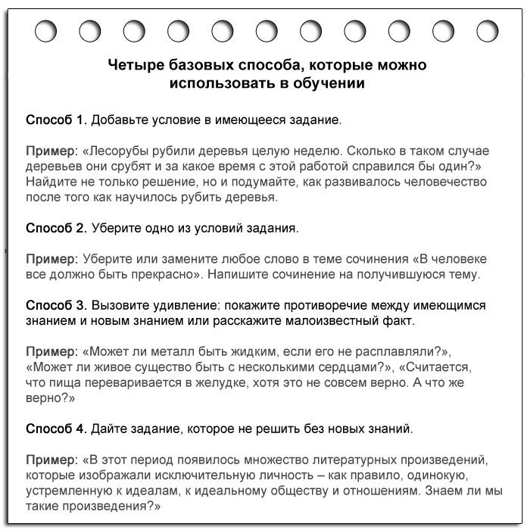

### **Чередуйте формы заданий и виды деятельности**

Помните, что рутина – главный враг мотивации одаренных детей. Чередуйте виды деятельности на уроках, в идеале – каждые 15 минут.

#### Пример

Пример

**Какие виды деятельности можно предложить детям**

1. Поучаствовать в экспресс-опросе *(развивает память)*.

2. Привести примеры из жизни *(развивает внимание и мышление)*.

3. Составить три вопроса по пройденному материалу: для троечника, хорошиста, отличника или учителя *(развивает проблемное мышление, воображение)*.

4. Сформулировать основной смысл урока в трех предложениях (*развивает аналитическое мышление, логическую память)*.

Предлагайте детям разные формы заданий, чтобы они не заскучали.

#### Пример

**Какие задания можно предложить детям**

1. Выполнить задание по учебнику.

2. Решить тест.

3. Сформулировать гипотезу.

4. Найти закономерность.

5. Поучаствовать в конкурсе.

6. Найти редкие сведения о чем-то или о ком-то.

7. Сравнить несколько мнений.

8. Найти ошибку.

Помимо заданий на уроках, предлагайте одаренным ученикам другие формы деятельности в школе. Например, приглашайте участвовать в социальных и развлекательных проектах.

### **Опирайтесь на зону ближайшего развития школьников**

Зона ближайшего развития – это то, что ребенок еще не может сделать сам, но способен выполнить с вашей помощью. Это его потенциальные возможности и способности. Давайте одаренному школьнику такие задания, которые опираются на уже имеющиеся умения и знания ученика. При этом чтобы выполнить задание, ребенку понадобятся новые знания и умения. Подробнее о том, как работать с зоной ближайшего развития одаренного ребенка, смотрите в памятке 2.

**Памятка 2. Как работать с зоной ближайшего развития одаренного ребенка**

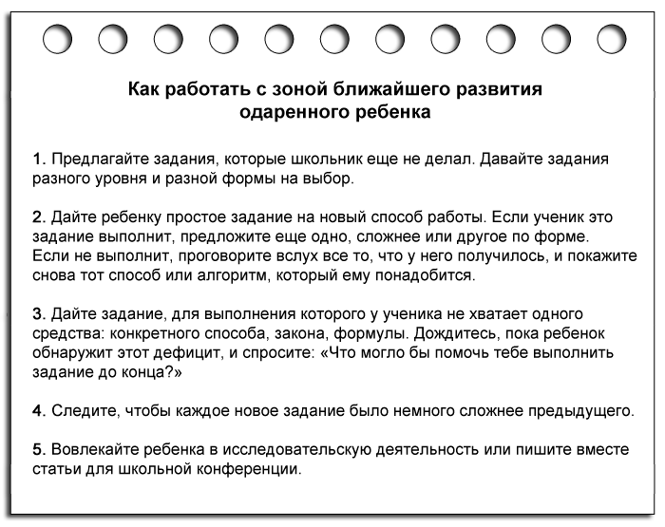

### **Давайте школьникам обратную связь**

Описывайте умения и действия одаренного ребенка. Обратная связь в работе с одаренным учеником будет поддерживать его мотивацию, если будет конструктивной. Избегайте обобщенных оценок: они не дают обратной связи, поскольку ребенок не понимает, что конкретно он делает хорошо, а что пока не очень.

#### Пример

**Какие оценки считают обобщенными**

– «Умница».

– «Одаренный».

– «Отлично сделал».

– «Очень хорошая работа».

– «Посмотрите, как Миша сделал! Берите с него пример!»

Неудачная похвала приводит к дефициту положительных эмоций. Вместо оценки выражайте ученику свои эмоции: «Когда читаю твою работу, я радуюсь».

В памятке 3 найдете приемы, которые помогут конструктивно взаимодействовать с одаренным ребенком.

**Памятка 3. Как давать обратную связь одаренному ученику**

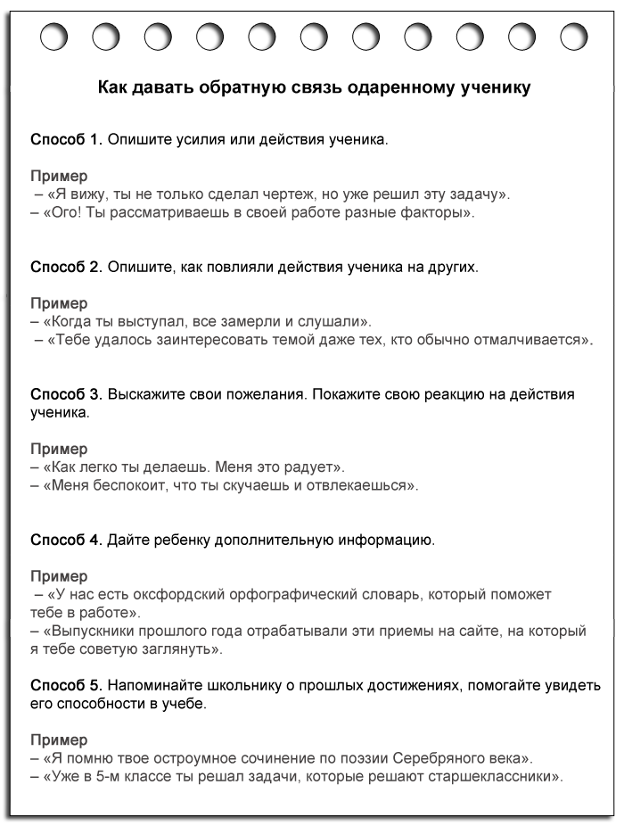

Вы изучили технологии работы с одаренными школьниками. Это последняя тема модуля и программы. Если уверены в своих силах, сдайте тест из десяти вопросов. Затем переходите к сдаче финального теста по всем темам курса.